**Filtres WMI**

Ce laboratoire doit être fait individuellement sur l'ordinateur virtuel 2

**Objectif**

* Maîtrise des stratégies avec filtres WMI
* Avec un filtre WMI il est possible d'appliquer des "GPO Utilisateurs" sur des ordinateurs en spécifiant une requête WMI afin de sélectionner un ou plusieurs ordinateurs

**Il est possible de filtrer l'application d'une stratégie. Le plus simple est de créer un filtre WMI.**

C'est possible de supprimer "Utilisateurs authentifiés" dans la section "Filtrage de sécurité" et d'ajouter seulement les utilisateurs, les ordinateurs ou les groupes visés par la stratégie. Mais ce n'est pas si simple, voir l'annexe.

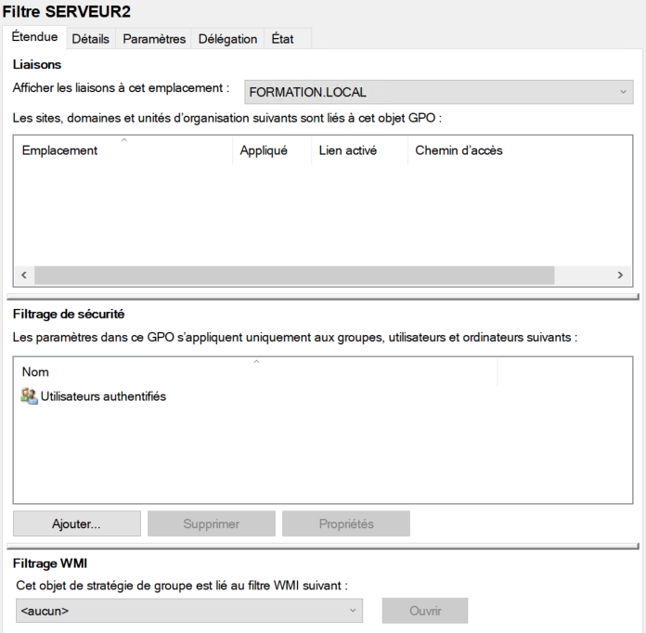



**Étape 1 - Mise en place**

Les unités d’organisations et les utilisateurs de l'unité d'organisation FORMATION doivent exister.

Vous devez supprimer le lien de la GPO "**Bouclage_Fichiers**" qui est sur l'unité d'organisation "**FICHIERS**".

**# Code PowerShell pour ajouter un ordinateur**

**New-ADComputer -Name SERVEUR3 `**

**-Path "OU=WEB,OU=SERVEURS,OU=FORMATION,DC=FORMATION,DC=LOCAL"**

**Étape 2 - Création des filtres WMI**

1. Créer une requête WMI pour sélectionner le serveur SERVEUR2

Nom de la requête WMI: SERVEUR2

**Select Name from Win32_ComputerSystem where Name = "SERVEUR2"**

1. Créer une requête WMI pour sélectionner le serveur SERVEUR3

Nom de la requête WMI: SERVEUR3

**Select Name from Win32_ComputerSystem where Name = "SERVEUR3"**

1. Créer une requête WMI pour sélectionner les deux serveurs: SERVEUR2 et SERVEUR3

Nom de la requête WMI: SERVEUR2 et SERVEUR3

note: cette requête vérifie exactement les deux noms

**Select Name from Win32_ComputerSystem where ((Name = "SERVEUR2") OR (Name = "SERVEUR3"))**

1. Pour sélectionner l'ensemble des ordinateurs dont le nom débute par SERVEUR

**Select Name from Win32_ComputerSystem where Name LIKE "SERVEUR%"**

Voici comment vérifier votre requête WMI dans PowerShell

Get-CimInstance -Query **'votre requête WMI**'

**Exemple**

$req = '**Select Name from Win32_ComputerSystem where Name = "SERVEUR2"**'

Get-CimInstance -Query $req | Format-Table -AutoSize

**Étape 3 - Création d’un objet de stratégie de groupe**

Vous devez trouver un fichier JPG qui servira de fond d’écran et qui sera déposé dans le partage Netlogon.

Le nom du fichier sera "Fond_UO_Programmeurs.jpg".

Créer la stratégie "U_Programmeurs_filtre" qui sera liée à l'unité d'organisation

**OU=PROGRAMMEURS,OU=INFORMATIQUE,OU=EMPLOYES,OU=FORMATION,DC=FORMATION,DC=LOCAL**

Désactiver la section "Ordinateur" de votre stratégie

Modifier votre stratégie "Filtre SERVEUR2" en paramétrant ce qui suit:

**Paramètres pour l'utilisateur**

Configuration utilisateur / Stratégies / Modèles d'administration / Bureau / Bureau

"Papier peint du Bureau"

* Activé

Nom du papier peint = \\formation.local\netlogon\Fond_UO_Programmeurs.jpg

Style du papier peint = Remplir

**Filtrage WMI**

Vous devez lier la requête WMI "SERVEUR2" à la GPO "U_Programmeurs_Filtre"

**Étape 4 - Test**

**Sur votre serveur virtuel 2**

Ouvrir une session avec l'utilisateur **EMP11** ou **EMP12**

* Vérifier que le fond d'écran qui est spécifié dans le paramètre de votre stratégie "U_Programmeurs_filtre" s'applique
* Fermer la session

**Étape 5 - Modification du filtrage WMI sur la GPO "Filtre SERVEUR2"**

Sélectionner votre GPO "U_Programmeurs_filtre" et modifier le filtrage WMI pour la requête "SERVEUR3".

**Étape 6 - Test**

**Sur votre serveur virtuel 2**

Ouvrir une session avec l'utilisateur **EMP11** ou **EMP12**

* Vérifier que le fond d'écran qui est spécifié dans le paramètre de votre stratégie "U_Programmeurs_filtre" ne s'applique pas
* Fermer la session

**ANNEXE**

C'est possible de supprimer "Utilisateurs authentifiés" dans la section "Filtrage de sécurité" et d'ajouter seulement les utilisateurs, les ordinateurs ou les groupes visés par la stratégie. **C'est une solution trop compliquée.**

En supprimant "Utilisateurs authentifiés" dans la section "Filtrage de sécurité", il y a un message qui s'affiche.

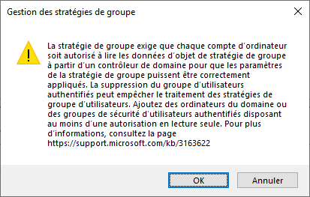

L'onglet "Délégation" affiche les autorisations.

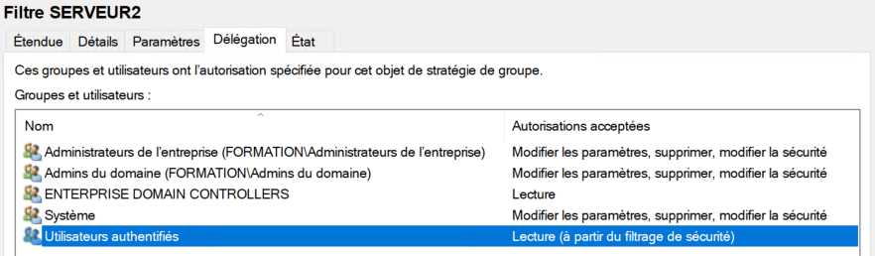

Dans l’onglet "Délégation", cliquer sur le bouton "Avancé..." et sélectionner "**Utilisateurs authentifiés**".



Par exemple, si vous voulez que la stratégie s'applique seulement à l'utilisateur EMP11.

Il faut ajouter l'utilisateur "**EMP11**".

Les autorisations pour "**EMP11**" seront:

* **Lire**
* **Appliquer la stratégie de groupe**

Il faut **obligatoirement** ajouter le groupe "**Ordinateurs du domaine**".

Les autorisations minimales pour "**Ordinateurs du domaine**" seront

* **Lire**

Pour revenir au comportement normal de la stratégie, vous devez défaire vos modifications

* Ajouter "**Utilisateurs authentifiés**"

note: vérifier que les autorisations "**Lire**" et "**Appliquer la stratégie de groupe**" sont cochées

* Supprimer l'utilisateur **EMP11**
* Supprimer le groupe "**Ordinateurs du domaine**"

**Cette méthode de filtrage est à éviter.**